

ТЕХНИЧЕСКИЙ ПАСПОРТ ИЗДЕЛИЯ

ТРАП ГОРИЗОНТАЛЬНЫЙ С ГИДРОЗАТВОРОМ
ТП-105.110-150НSHs

(ТУ 4947-001-95431139-2007)

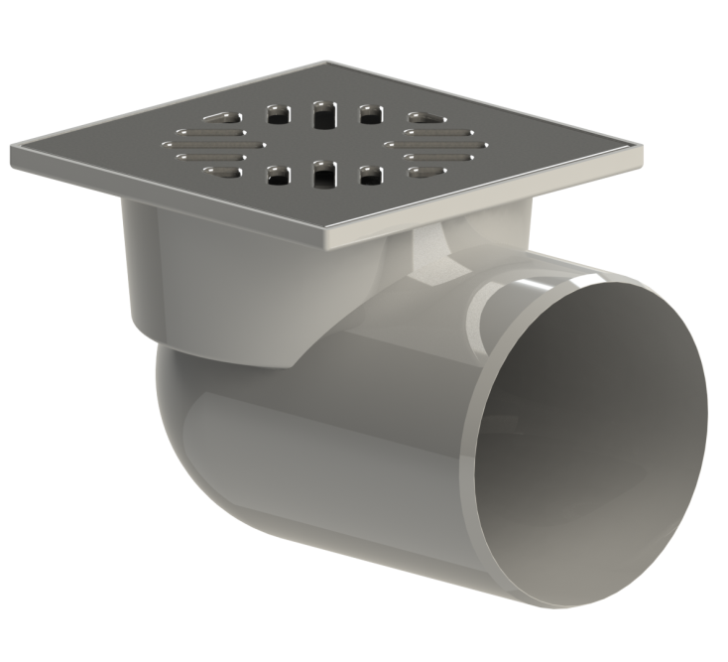

Производитель ООО ТПК «Татполимер»,
Российская Федерация, Республика Татарстан, 422982, г. Чистополь, ул. Мира, д. 44 «В», тел./факс (84342) 5-84-13, 5-84-25,
www.tatpolimer.ru

2016
- Назначение изделия
Трапы горизонтальные с гидрозатвором предназначены для приема и отведения в канализационную сеть сточных вод с поверхности пола, устанавливаемые в жилых, общественных и производственных зданиях. Благодаря наличию гидрозатвора трап надежно защищает помещение от неприятных запахов из канализации.

- Технические характеристики
- сырье для решетки – нержавеющая сталь;
- сырье для корпуса и колпачка гидрозатвора – полипропилен;
- выходной диаметр – 110 мм;
- пропускная способность, не менее – 1 л/с;
- температура окружающей среды – от -50 °С до +90 °С;
- температура отводящей жидкости, не более – +85 °С*;
- масса нетто, не более – 0,350 кг;
- максимальная разрешенная нагрузка, не более – 300 кг;
- срок службы, не менее – 50 лет.
* Трапы производства ООО ТПК «Татполимер» позволяют отводить в канализацию жидкости с температурой до 100 °С при условии, что её воздействие будет кратковременное (100 – 200 литров с температурой не более 100 °С). Повышение температуры отводящих жидкостей до 100 °С не влияет на пропускную способность трапов и их работоспособность). В этом случае снижается только максимально допустимая нагрузка на трап (т.к. корпус трапа выполняет роль несущего силового элемента) – она не должна превышать 150 кг.
Основные размеры приведены на рис. 1.

- Состав изделия и комплектность
Настоящий трап состоит из следующих деталей (см. рис. 1):
- Решетка из нержавеющей стали;
- Корпус трапа из полипропилена;
- Колпачок гидрозатвора из полипропилена.
Партия трапов горизонтальных, поставляемая в один адрес, комплектуется паспортом и объединенным техническим описанием в соответствии с ГОСТ 2.601-2006.
Внешний вид товара может отличаться от товара, представленного на фото. Фирма-производитель оставляет за собой право на внесение изменений в конструкцию, дизайн и комплектацию товара, не влияющих на качество изделия.

- Устройство и принцип работы
Процесс установки трапов учитывает их дальнейшее функционирование в общей системе канализации. Корпус трапа с использованием элементов герметизации соединяется с любой канализационной раструбной трубой из ПВХ или ПП (REHAU, WAVIN и т.д.), пролегающей под полом на соответствующей проектной глубине. Если применяются стальная или чугунная труба, необходимо использовать переход ремонтный (ТП-82.100). Перед вводом трапа в эксплуатацию в корпус трапа необходимо вставить колпачок гидрозатвора, установить в подрамник решётку и удалить защитную пленку. Функция гидрозатвора заключается в том, чтобы посредством задерживаемого уровня воды в сифоне предотвращать проникновение в помещение неприятных запахов из канализации.

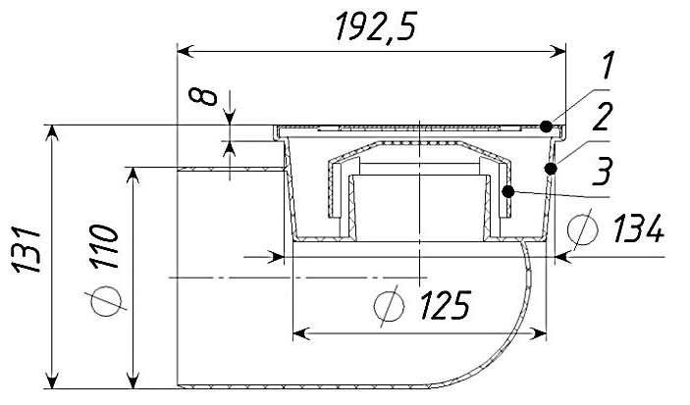
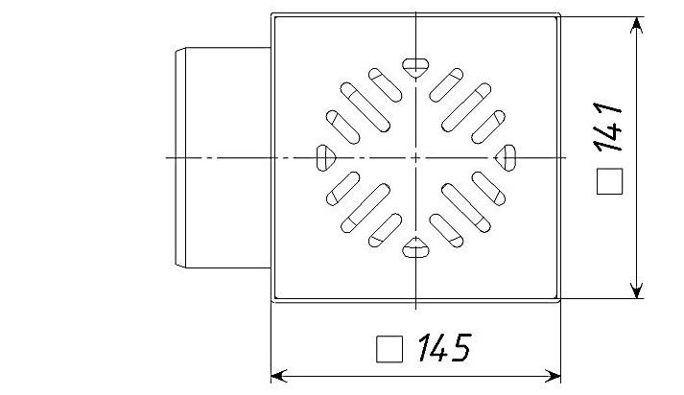
Рис. 1

- Техническое обслуживание
Изделие должно эксплуатироваться по назначению. Трапы канализационные нельзя использовать при температурах, неоговоренных в техническом паспорте. По мере необходимости производить снятие решетки с подрамника и очистку внутренней полости от грязи и мусора.

- Условия хранения и транспортировки
Изделия не относятся к категории опасных грузов, что допускает их перевозку любым видом транспорта в соответствии с правилами перевозки грузов, действующими на данном виде транспорта.
При железнодорожных и автомобильных перевозках изделия допускаются к транспортировке только в крытом подвижном составе. Обращаться с товаром с соответствующей осторожностью, избегая ударов и вмятин.
Изделия должны храниться в упаковке предприятия-изготовителя.

- Свидетельство о приемке
Трапы горизонтальные ТП-105.110-150НSHs соответствуют
ТУ 4947-001-95431139-2007 и признаны годными к эксплуатации.
Представитель ОТК | ________________  (личная подпись) | ______________________  (расшифровка подписи)
 | М.П.
____________________
(число, месяц, год)

- Гарантийные обязательства
Предприятие-изготовитель гарантирует соответствие трапов горизонтальных требованиям ТУ 4947-001-95431139-2007 при соблюдении условий эксплуатации, транспортирования и хранения, изложенных в «Технических условиях».
Гарантийный срок на трап составляет 12 месяцев со дня продажи.
Гарантия распространяется на все заводские и конструктивные дефекты. Данная гарантия не распространяется:
- на повреждения, возникшие в результате монтажа неквалифицированным персоналом, или с нарушением требований настоящего паспорта;
- при наличии повреждений в результате ударов, а также других механических или температурных повреждений.

- Сведения о рекламациях
Номер и дата  рекламации | Краткое содержание  рекламации | Меры, принятые  предприятием-изготовителем

